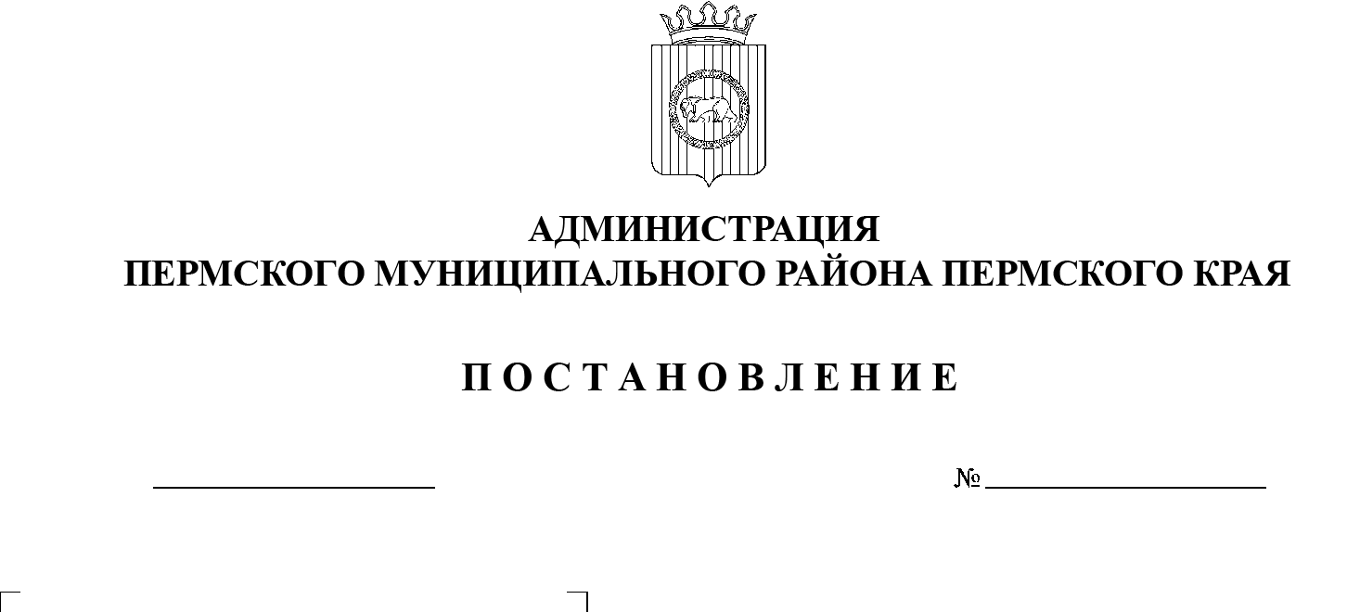
СЭД-2022-299-01-01-05.С-65
Об организации безаварийного пропуска паводковых вод
на территории Пермского муниципального района
в 2022 году

09.02.2022

На основании п. 6 ч. ст. 47 Устава Пермского муниципального района, во исполнение плана основных противопаводковых мероприятий Пермского края на период прохождения весенне-летнего половодья 2022 года, утвержденного решением комиссии по предупреждению, ликвидации чрезвычайных ситуаций и обеспечению пожарной безопасности Пермского края от 25.01.2022 № 1, в целях предупреждения возникновения чрезвычайных ситуаций, связанных с вредным воздействием паводковых вод, гибели и травматизма людей,
администрация Пермского муниципального района ПОСТАНОВЛЯЕТ:
1. Утвердить прилагаемый план основных противопаводковых мероприятий по пропуску весенне-летнего половодья 2022 года на территории Пермского муниципального района.
2. Рекомендовать главам сельских поселений Пермского муниципального района издать нормативные акты по безаварийному пропуску весенне-летнего половодья 2022 года с разработкой планов основных противопаводковых мероприятий на территориях сельских поселений.
3. Координацию деятельности сил и средств муниципального звена территориальной подсистемы единой государственной системы предупреждения и ликвидации чрезвычайных ситуаций Пермского края по безаварийному пропуску весеннего половодья 2022 года возложить на муниципальное казенное учреждение «Центр обеспечения безопасности Пермского муниципального района».
4. Настоящее постановление разместить на официальном сайте Пермского муниципального района www.permraion.ru и опубликовать в газете «НИВА».
5. Настоящее постановление вступает в силу со дня его официального опубликования.
6. Контроль за исполнением настоящего постановления возложить на заместителя главы администрации Пермского муниципального района Чернятьева А.В.
Глава муниципального района В.Ю. Цветов

УТВЕРЖДЕН

постановлением администрации
Пермского муниципального района
от 09.02.2022 № СЭД-2022-299-01-01-05.С-65

ПЛАН
основных противопаводковых мероприятий по пропуску весенне-летнего половодья 2022 года
на территории Пермского муниципального района

№  п/п | Наименование мероприятий | Срок исполнения | Ответственные исполнители
1. | Проведение заседаний противопаводковой рабочей группы при комиссии по чрезвычайным ситуациям и обеспечению пожарной безопасности Пермского муниципального района с рассмотрением вопроса:  «Обстановка в период весеннего половодья и ход выполнения мероприятий по обеспечению безаварийного пропуска весеннего половодья». | в течение весенне-летнего паводка | Руководитель противопаводковой рабочей группы при комиссии по чрезвычайным ситуациям и обеспечению пожарной безопасности Пермского муниципального района
2. | Создание оперативной группы комиссии по чрезвычайным ситуациям и обеспечению пожарной безопасности Пермского муниципального района для оперативного реагирования при ухудшении паводковой обстановки. | март | Председатель комиссии по чрезвычайным ситуациям и обеспечению пожарной безопасности Пермского муниципального района
3. | Подготовка уточненного реестра возможных зон затопления и подтопления населенных пунктов, затороопасных участков на территории Пермского муниципального района. | до 04 марта | Главы сельских поселений Пермского муниципального района, начальник муниципального казенного учреждения «Центр обеспечения безопасности Пермского муниципального района»
4. | Разработка плана по смягчению рисков и реагированию на чрезвычайные ситуации в период весенне-летнего половодья 2022 года. | до 02 марта | Начальник муниципального казенного учреждения «Центр обеспечения безопасности Пермского муниципального района»
5. | Корректировка плана действий по предупреждению и ликвидации чрезвычайных ситуаций природного и техногенного характера на территории Пермского муниципального района. | до 02 марта | Начальник муниципального казенного учреждения «Центр обеспечения безопасности Пермского муниципального района»
6. | Организация работ по распиловке и чернению льда. | март – апрель | Главы сельских поселений Пермского муниципального района
7. | Планирование и проведение практической тренировки по оповещению и информированию населения в период паводка. | до 12 апреля | Начальник муниципального казенного учреждения «Центр обеспечения безопасности Пермского муниципального района», главы сельских поселений Пермского муниципального района
8. | Уточнение порядка организации питания, снабжения продовольствием и предметами первой необходимости населения, попадающего в зону затопления. | март | Начальник муниципального казенного учреждения «Центр обеспечения безопасности Пермского муниципального района»
9. | Уточнение созданных резервов материальных и финансовых средств для ликвидации чрезвычайных ситуаций, связанных с весенне-летним половодьем. | до 10 марта | Администрация Пермского муниципального района, начальник муниципального казенного учреждения Управление благоустройством Пермского района, начальник муниципального казенного учреждения «Центр обеспечения безопасности Пермского муниципального района»
10. | Уточнение источников децентрализованного водоснабжения (частные и общественные колодцы, скважины), выгребов, попадающих в зоны возможного подтопления и затопления. Представление информации в Центральный территориальный отдел Роспотребнадзора Пермского края | до 10 марта | Главы сельских поселений Пермского муниципального района, начальник муниципального казенного учреждения «Центр обеспечения безопасности Пермского муниципального района»
11. | Уточнение перечня объектов размещения отходов (навозохранилища, пометохранилища, полигоны промышленных и бытовых отходов), складов пестицидов и агрохимикатов, скотомогильников, расположенных в водоохранных зонах и в зонах возможного подтопления и затопления. | до 10 марта | Начальник муниципального казенного учреждения Управление благоустройством Пермского района, начальник муниципального казенного учреждения «Центр обеспечения безопасности Пермского муниципального района»
12. | Организация проверки состояния водопропускных труб, малых мостов, удаление льда вокруг сварных опор и ледорезов на подведомственных автодорогах. Организация особого контроля состояния водопропускных устройств. | 15 марта, 05 апреля | Начальник муниципального казенного учреждения Управление благоустройством Пермского района, главы сельских поселений Пермского муниципального района
13. | Разработка плана мероприятий по подготовке объектов жилищно-коммунального хозяйства к весеннему половодью. | 15 марта | Начальник муниципального казенного учреждения Управление благоустройством Пермского района
14. | Организация очистки от снега колодцев на водопроводных сооружениях, исключив попадание паводковых вод в системы питьевого водоснабжения. Обеспечение подачи населению питьевой воды, отвечающей требованиям СанПиН 2.1.4.1074-01 «Питьевая вода…». Своевременное информирование населения о любых изменениях порядка водопользования. | март-апрель | Начальник муниципального казенного учреждения Управление благоустройством Пермского района
15. | Приведение в готовность аварийно-восстановительных бригад по ремонту и восстановлению сетей водоснабжения и канализационных стоков, обеспечение их транспортом и необходимым оборудованием. Проверка объемов резерва материальных ресурсов. | март | Начальник муниципального казенного учреждения Управление благоустройством Пермского района
16. | Обеспечение своевременного ограничения движения большегрузного транспорта в период распутицы по автодорогам и мостам, подверженным вероятному затоплению. | в период весенне-летнего паводка | Начальник муниципального казенного учреждения Управление благоустройством Пермского района
17. | Организация своевременного оповещения граждан о режимах закрытии дорог в период весенней распутицы через муниципальную газету «Нива» и телекоммуникационную сеть «Интернет». | в период весенне-летнего паводка | Начальник муниципального казенного учреждения Управление благоустройством Пермского района, главы сельских поселений Пермского муниципального района
18. | Обследование состояния линий электроснабжения. Принятие мер по их ремонту, дополнительному укреплению и обеспечению надежности. | 15 марта, 25 апреля | Главы сельских поселений Пермского муниципального района, представитель «МРСК Урала» (по согласованию)
19. | Организация исполнение соглашения об информационном обмене между администрациями Юговского сельского поселения и ЗАТО «Звездный» при регулировании уровней воды в пруде на р. Юг. | в период весенне-летнего паводка | Главы администраций Юговского сельского поселения и ЗАТО «Звездный», Единая дежурно-диспетчерская служба Пермского муниципального района и Единая дежурно-диспетчерская служба ЗАТО «Звездный»
20. | Обеспечение бесперебойной работы водоочистных сооружений. Определение сил и средств для организации подвоза питьевой воды населению на случай вывода из эксплуатации водозаборных сооружений. | в период весенне-летнего паводка | Начальник муниципального казенного учреждения Управление благоустройством Пермского муниципального района
21. | Обеспечение устойчивого функционирования системы связи. | в период весенне-летнего паводка | Начальник ПЦКТОРУС  Попков В.А.  (по согласованию)
22. | Проверка готовности средств связи с населенными пунктами, попадающими в зоны затопления (подтопления). | 15 марта | Главы сельских поселений Пермского муниципального района
23. | Организация проверки состояния запорной и регулирующей арматуры гидротехнических сооружений, состояния водосбросных трактов, регуляторов на предмет наличия посторонних предметов препятствующих пропуску паводковых вод. | до 15 марта | Главы Култаевского, Кукуштанского, Юговского и Юго-Камского сельских поселений Пермского муниципального района
24. | Участие в обследовании гидротехнических сооружений прудов и водохранилищ и составлением актов обследования. | март – апрель | Муниципальное казенное учреждение Управление благоустройством Пермского муниципального района, муниципальное казенное учреждение «Центр обеспечения безопасности Пермского муниципального района»
25. | Проведение предполоводной сработки прудов и водохранилищ до минимальных отметок. | заблаговременно, до начала весеннего половодья | Главы сельских поселений Пермского муниципального района
26. | Представление уточненных расчетов зон возможного затопления, количества эвакуируемого населения, маршрутов эвакуации (отселения) населения и материальных ценностей. | 15 марта | Главы сельских поселений Пермского муниципального района
27. | Приведение в готовность пунктов временного размещения эвакуируемого населения. | 15 марта | Главы сельских поселений Пермского муниципального района, собственники зданий
28. | Организация работ по распиловке и чернению льда с целью исключения ледовых заторов. | март | Главы сельских поселений Пермского муниципального района
29. | Организация изготовления и распространение в местах массового скопления людей тематических листовок, памяток по действиям населения при наводнении. | в период весенне-летнего паводка | Муниципальное казенное учреждение «Центр обеспечения безопасности Пермского муниципального района», главы  сельских  поселений Пермского муниципального района
30. | Обеспечение наличия достаточных финансовых средств для проведения дезинфекционной обработки селитебных территорий, источников водоснабжения, выгребных ям, попадающих в зоны затопления (подтопления). | в период весенне-летнего половодья паводка | Главы сельских поселений Пермского муниципального района
31. | Принятие мер к ограничению движения автотранспорта и выхода людей на ледовые переправы после их закрытия. | в период запрещения эксплуатации ледовых переправ | Главы Двуреченского и Юго-Камского сельских поселений Пермского муниципального района
32. | Принятие мер к подготовке плавсредств в необходимом количестве для проведения спасательных работ. | март | Главы сельских поселений Пермского муниципального района
33. | Организация проведения мониторинга состояния питьевой воды. | согласно требованиям СанПиН | Генеральный директор открытого акционерного общества «Пермское эксплуатационно-строительное предприятие» Галан В.Н.  (по согласованию)
34. | Проведение расчета нанесенного ущерба при выполнении мероприятий по ликвидации последствий весеннего половодья и дождевых паводков. | в период весенне-летнего паводка | Главы сельских поселений Пермского муниципального района
35. | Подведение итогов весеннего половодья 2022 года на территории Пермского муниципального района. | 15 мая | Председатель комиссии по чрезвычайным ситуациям и обеспечению пожарной безопасности Пермского муниципального района
36. | Представление итогового донесения о прохождении весеннего половодья 2022 года в Государственное казенное учреждение Пермского края «Гражданская защита». | 15 июня | Председатель комиссии по чрезвычайным ситуациям и обеспечению пожарной безопасности Пермского муниципального района, муниципальное казенное учреждение «Центр обеспечения безопасности Пермского муниципального района»

